Automata boltot és tanulóraktárat létesít a Széchenyi István Egyetem a mosonmagyaróvári campuson
Automata boltot, valamint hozzá kapcsolódó tanulóraktárat létesít a Széchenyi István Egyetem az Albert Kázmér Mosonmagyaróvári Karon. A robotokkal működtetett konténerbolt már megérkezett a helyszínre. A fejlesztés újfajta vásárlási élményt kínálva szolgálja majd a digitális rövid ellátási láncok hazai megerősítését, miközben az egyetemi oktatást is új, gyakorlati lehetőségekkel támogatja.
Robotizált automata bolt érkezett a Széchenyi István Egyetem mosonmagyaróvári campusára, a Lucsony utca 2. szám alá, a leendő új kollégium épülete mellé a napokban. A fejlesztést az intézmény szakmai partnereivel, a Cibus Hungaricus Alapítvánnyal és a LogBord Kft.-vel közösen mutatta be a közelmúltban a SIRHA 2026 Budapest nemzetközi szakkiállításon.
A létesítmény üzemeltetője az egyetem tulajdonában működő Közért+ Zrt. lesz. A jelenleg még árukészlettel fel nem töltött átadópont tesztüzeme a tervek szerint május elején indul, a teljes üzem és az értékesítés pedig június végén kezdődhet.
Dr. Pőcze Péter László, a Közért+ Zrt. vezérigazgatója elmondta: a korszerű rendszer 80-100 különböző termék tárolására, illetve értékesítésére alkalmas, és mintegy 7-10 ezer termék kezelését teszi lehetővé. A bolt két eltérő hőmérsékleti zónával működik: az egyik a hűtést igénylő, friss áruk számára, míg a másik a hűtést nem igénylő termékek tárolására alkalmas. A vásárlás digitális módon, egy mobilalkalmazáson keresztül bonyolítható, amely lehetővé teszi az előrendelést és a gyors kiszolgálást a nap 24 órájában.
A fejlesztés fontos eleme a tanulóraktár kialakítása, amely a Lucsony utca 24. szám alatt kap helyet. Ez a létesítmény egyrészt az automata bolt logisztikai kiszolgálását biztosítja, másrészt oktatási és demonstrációs helyszínként is működik majd. A tervek szerint itt valósul meg a Széchenyi István Egyetem Digitális Fejlesztési Központjának részvételével fejlesztett digitalizált komissiózó és nyomonkövetési rendszer bemutatása is.
Az automata bolt egyszerre fogja szolgálni a hallgatókat, a környék lakosságát és a turistákat. Az állandó termékkínálatban várhatóan többek között pékáruk, tejtermékek, tartós élelmiszerek, italok, vegyi és kozmetikai árucikkek szerepelnek, amelyeket szezonális termékek egészíthetnek ki. Kiemelt cél a helyi termelőkhöz és az egyetemhez kötődő termékek árusítása is.
A bolt és a hozzá kapcsolódó tanulóraktár így az innovációt, a gyakorlatorientált oktatást és a modern kereskedelmi megoldások bemutatását is támogatja, hozzájárulva ahhoz, hogy a Széchenyi István Egyetem és partnerei meghatározó szerepet töltsenek be a jövő élelmiszerláncának fejlesztésében.
A közel 225 millió forintos beruházás az „Élelmiszer-logisztikai keretrendszer létrehozása a Kárpát-medencei régióban a versenyképes élelmiszeripar és biztonságos, a népegészségügyet és a magyar agráriumot támogató kereskedelmi eszközrendszer fejlesztése érdekében” (NFPF/2005/2020-ITM_SZERZ) című pályázat támogatásával valósul meg.
Sajtókapcsolat:
- Hancz Gábor, igazgató
- Kommunikációért és Sajtókapcsolatokért Felelős Igazgatóság
- +36 96 503 400/3788
- hancz.gabor@sze.hu
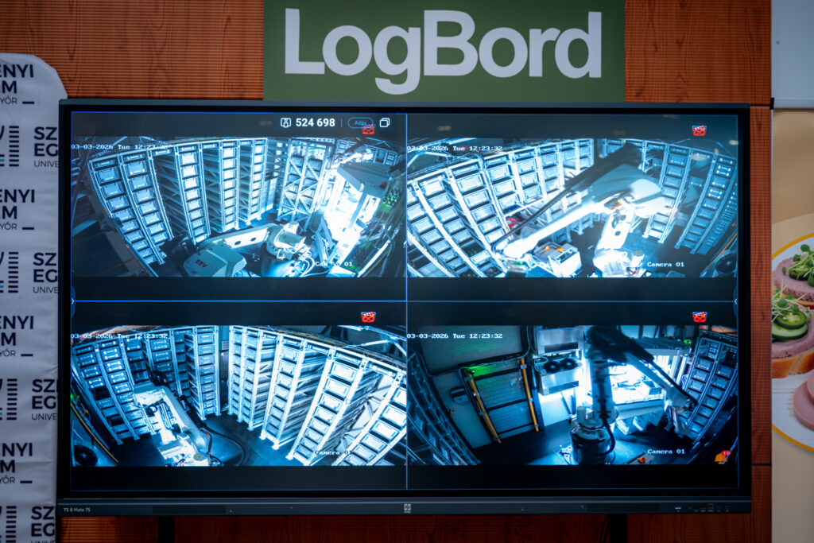 | © Fotó: Adorján András/Széchenyi István Egyetem
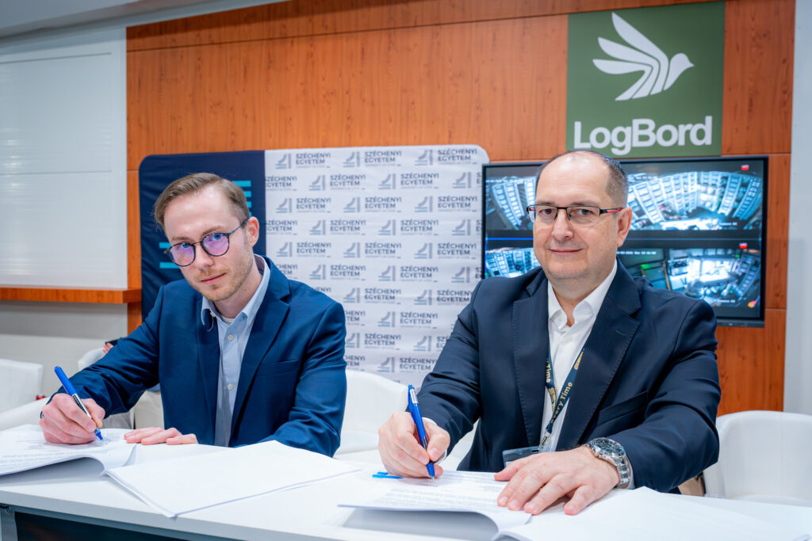 | © Fotó: Adorján András/Széchenyi István Egyetem
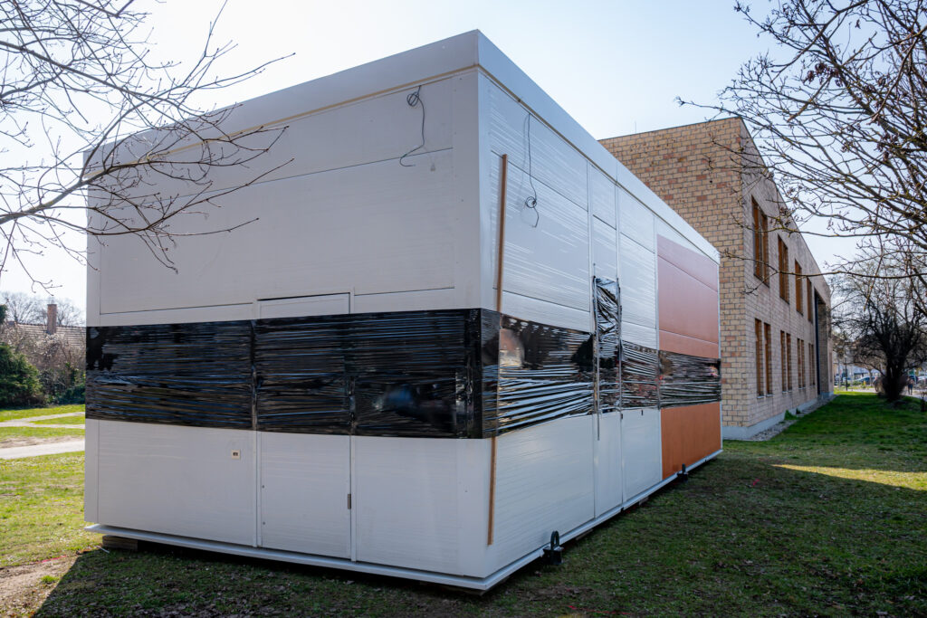 | © Fotó: Adorján András/Széchenyi István Egyetem
Eredeti tartalom: Széchenyi István Egyetem
Továbbította: Helló Sajtó! Üzleti Sajtószolgálat
Ez a sajtóközlemény a következő linken érhető el:

